[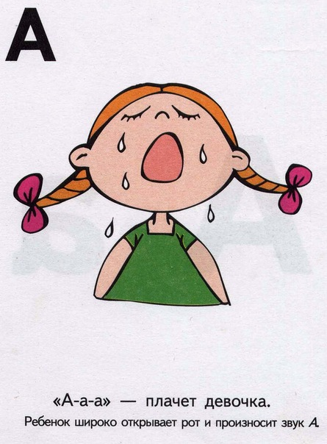](http://vkontakte.ru/photo-20084137_271020449)[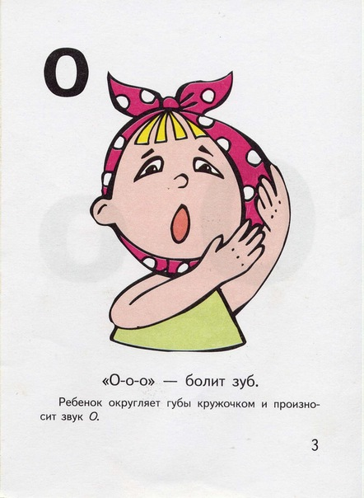](http://vkontakte.ru/photo-20084137_271020450)[](http://vkontakte.ru/photo-20084137_271020460)[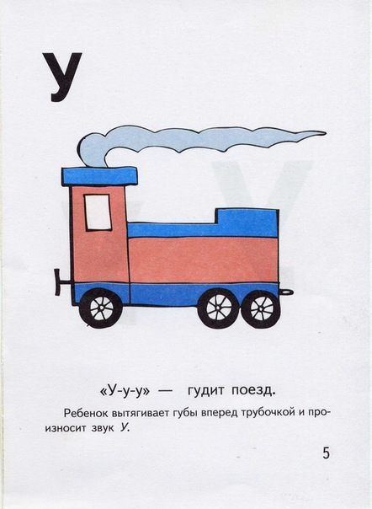](http://vkontakte.ru/photo-20084137_271020454)[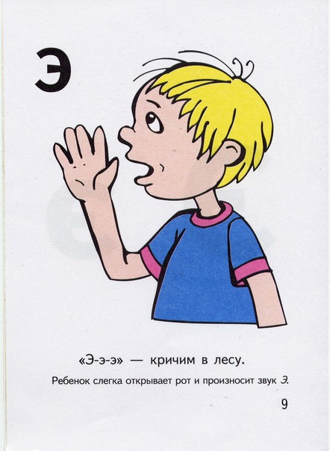](http://vkontakte.ru/photo-20084137_271020462)[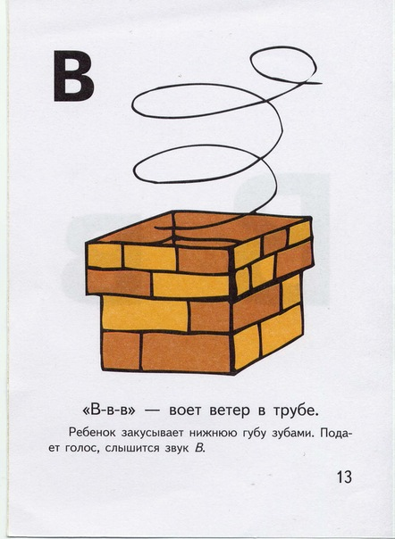](http://vkontakte.ru/photo-20084137_271020465)[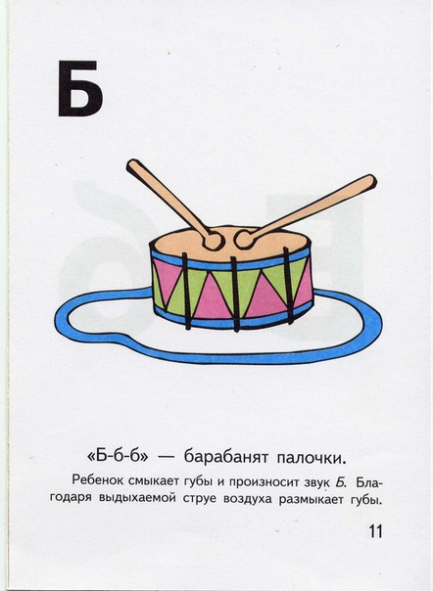](http://vkontakte.ru/photo-20084137_271020463)[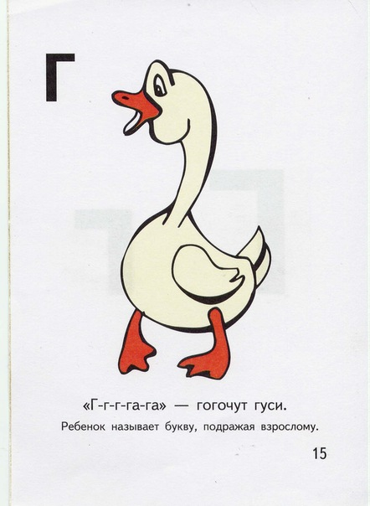](http://vkontakte.ru/photo-20084137_271020467)[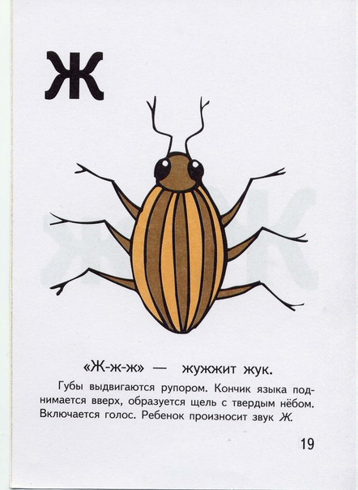](http://vkontakte.ru/photo-20084137_271020472)[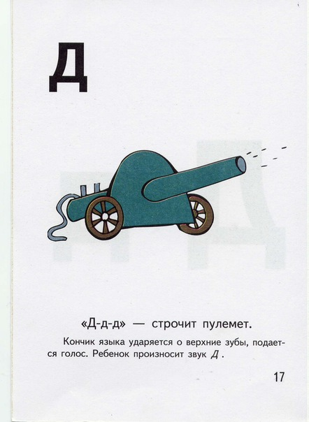](http://vkontakte.ru/photo-20084137_271020471)[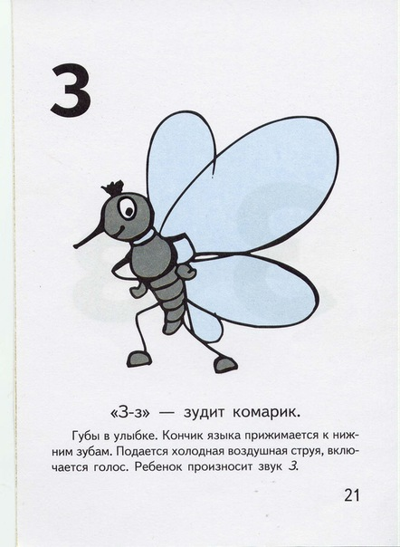](http://vkontakte.ru/photo-20084137_271020474)[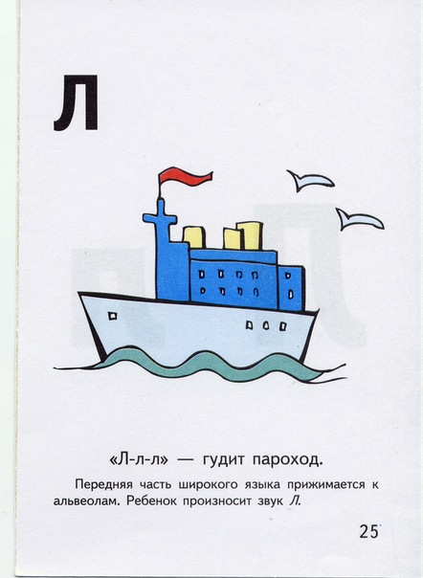](http://vkontakte.ru/photo-20084137_271020476)[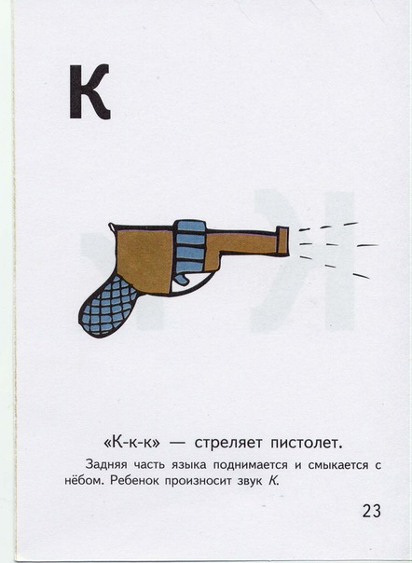](http://vkontakte.ru/photo-20084137_271020475)[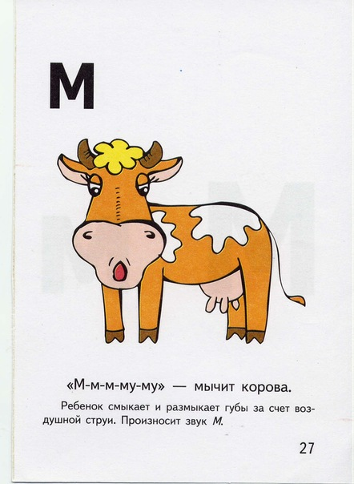](http://vkontakte.ru/photo-20084137_271020478)[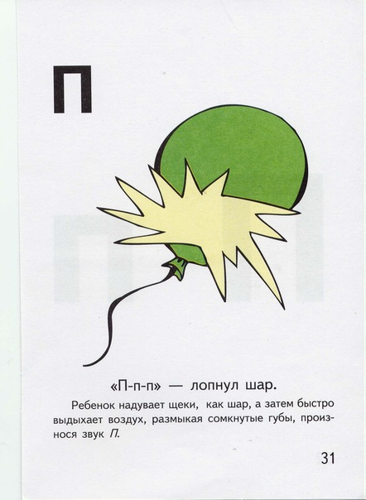](http://vkontakte.ru/photo-20084137_271020495)[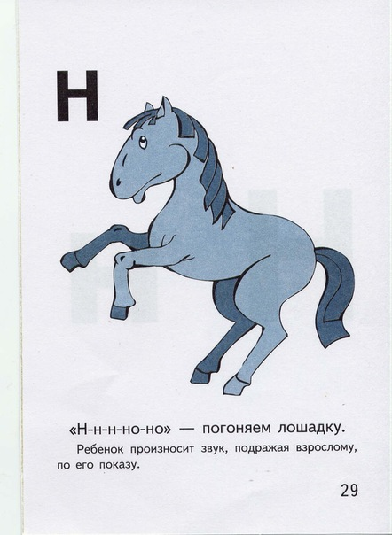](http://vkontakte.ru/photo-20084137_271020494)[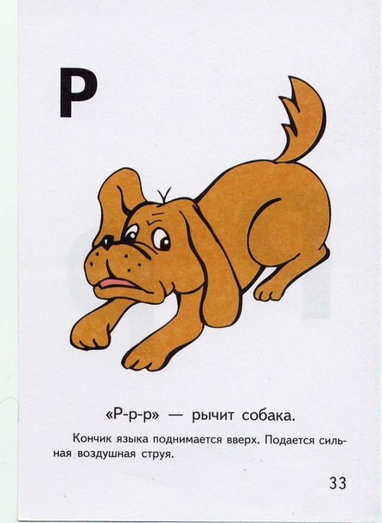](http://vkontakte.ru/photo-20084137_271020501)[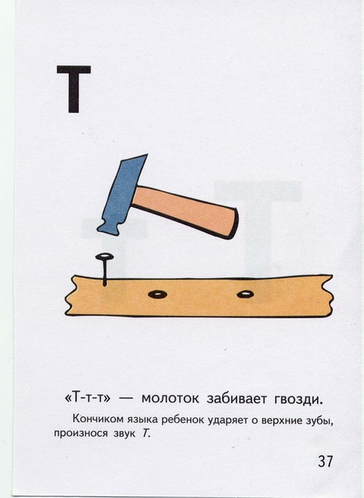](http://vkontakte.ru/photo-20084137_271020508)[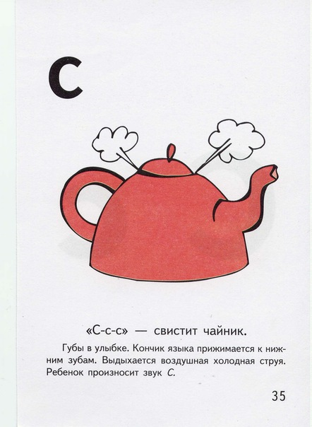](http://vkontakte.ru/photo-20084137_271020507)[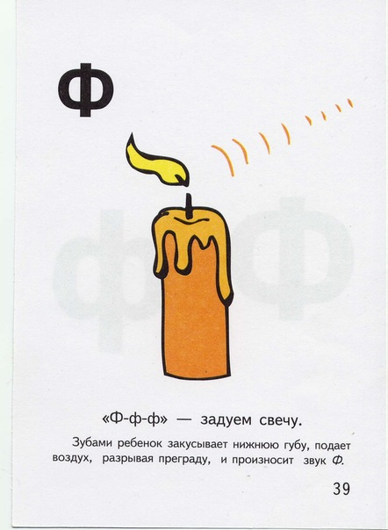](http://vkontakte.ru/photo-20084137_271020510)[](http://vkontakte.ru/photo-20084137_271020514)[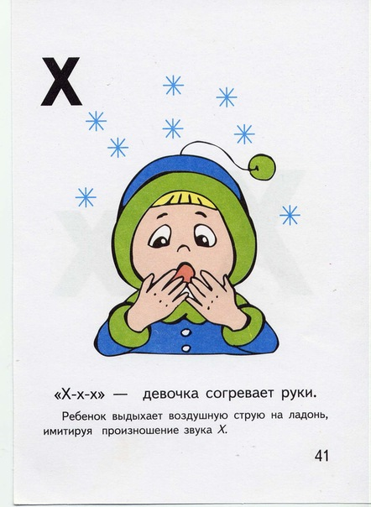](http://vkontakte.ru/photo-20084137_271020513)[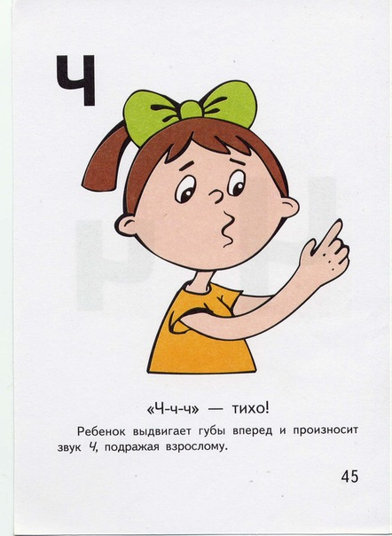](http://vkontakte.ru/photo-20084137_271020518)[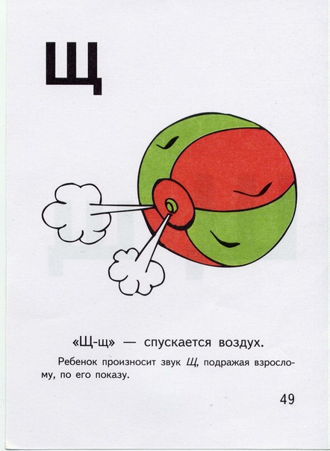](http://vkontakte.ru/photo-20084137_271020520)[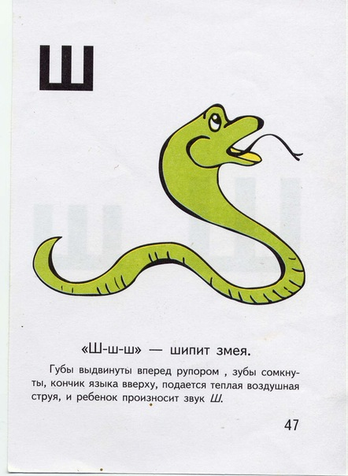](http://vkontakte.ru/photo-20084137_271020519)[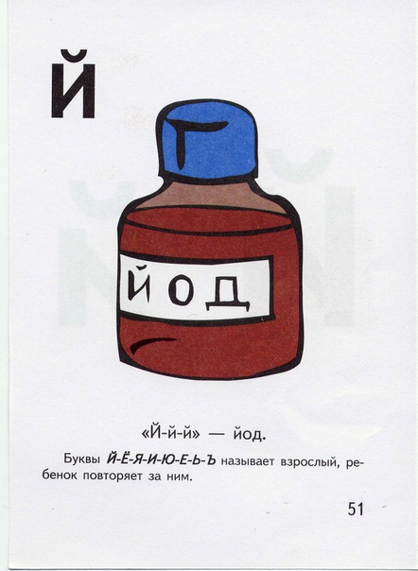](http://vkontakte.ru/photo-20084137_271020523)[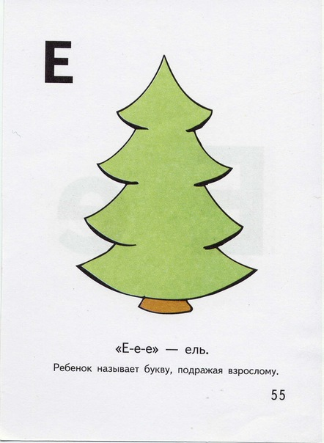](http://vkontakte.ru/photo-20084137_271020526)[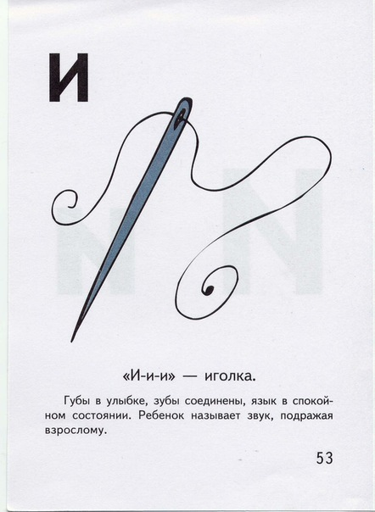](http://vkontakte.ru/photo-20084137_271020525)[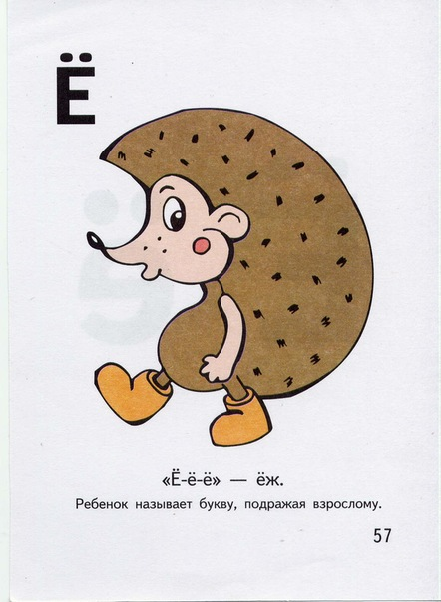](http://vkontakte.ru/photo-20084137_271020529)[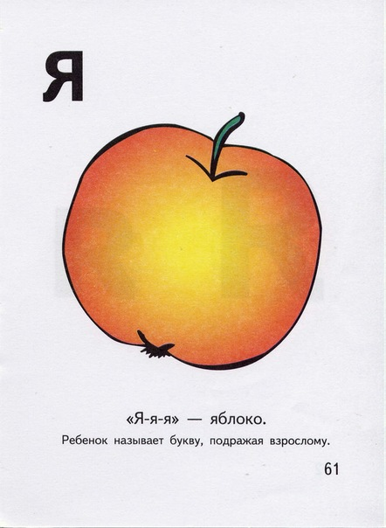](http://vkontakte.ru/photo-20084137_271020532)[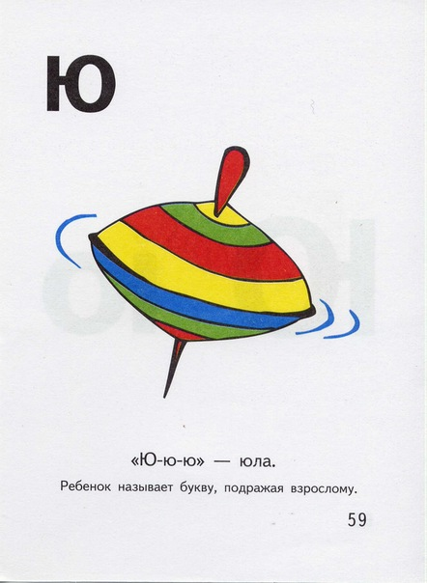](http://vkontakte.ru/photo-20084137_271020531)[](http://vkontakte.ru/photo-20084137_271020534)[](http://vkontakte.ru/photo-20084137_271020535)[](http://vkontakte.ru/photo-20084137_271020536)